**Понад 900 атестатів вже видано енергоаудиторам для енергетичної сертифікації будівель**

У квітні ц.р. видано майже 200 атестатів енергоаудиторам, які тепер матимуть право проводити енергетичну сертифікацію будівель та обстеження інженерних систем. Це на 32 % більше, ніж у березні цього року.

Як бачимо, все більше фахівців готові працювати на новому ринку послуг із сертифікації будівель. Таке збільшення кількості енергоаудиторів має чимало переваг, зокрема:

- зростає конкуренція на ринку;

- замовники сертифікації мають значний вибір фахівців.

Загалом, завдяки співпраці Держенергоефективності із 43 закладами вищої освіти, вже видано **921** кваліфікаційний атестат, зокрема, за такими напрямами:

* **528 –** сертифікація енергетичної ефективності будівлі;
* **393** – обстеження інженерних систем.

«Тому усіх, хто планує займатися сертифікацією будівель, закликаю навчатися та проходити атестацію», - повідомив Голова Держенергоефективності Сергій Савчук.

Детальніше про університети та академії, які проводять атестацію енергоаудиторів, дізнавайтеся на сайті Держенергоефективності: <http://saee.gov.ua/uk/content/commissions>.

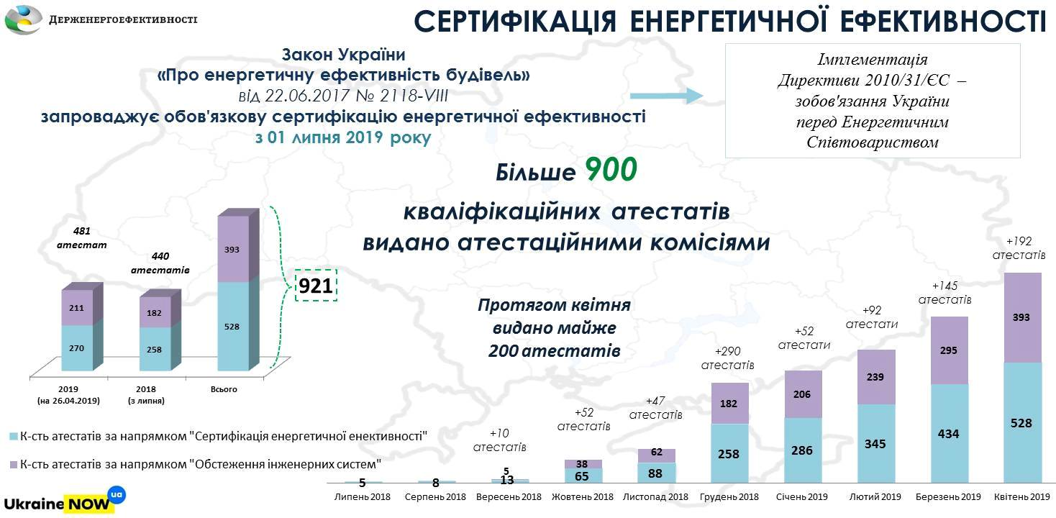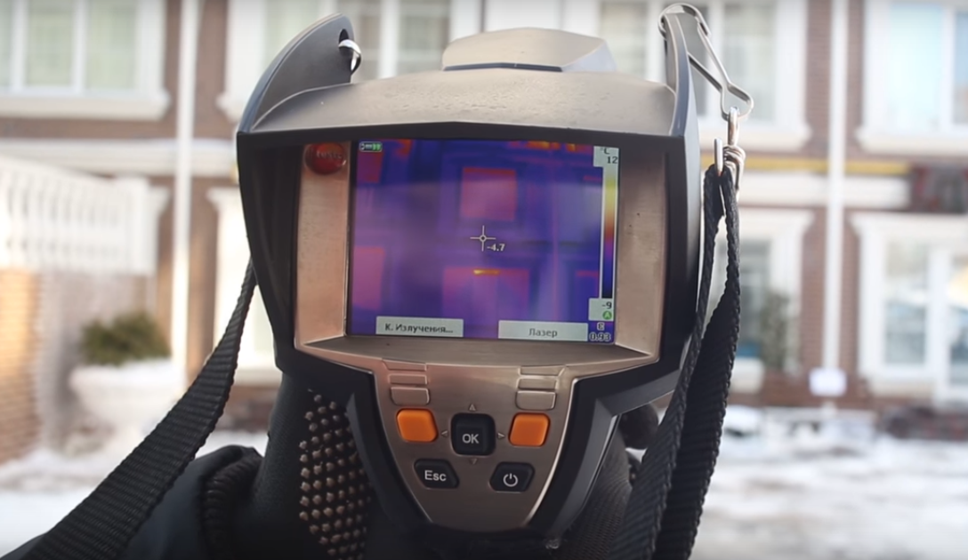

**Управління комунікації та зв’язків  
з громадськістю Держенергоефективності**